越都 YD‑SL60120 大入口板材粉碎机
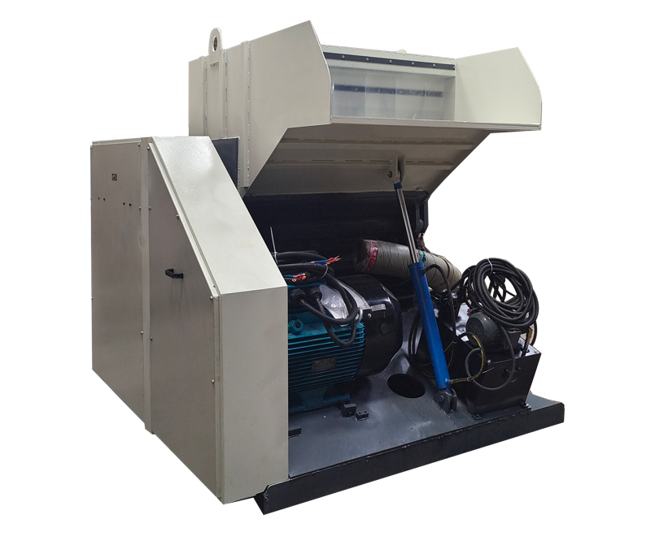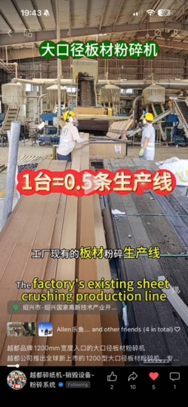

一、产品定位
专为1米以上宽板材设计，高效粉碎塑料橡胶、PP板、纸张纸箱、广告牌、展示板、木塑/ SPC地板废料等，适配工厂24小时连续作业，回收造粒更省心。

二、核心参数
- 型号：YD‑SL60120
- 入口尺寸：1200mm × 620mm
- 刀辊有效宽度：1200mm
- 刀辊直径：600mm
- 转速：480RPM
- 刀片材质：D2（PP板工况建议3个月磨刀一次）
- 出料尺寸：14mm（可定制调整）
- 电机：55kW 英国卧龙电机
- 产能：3000–5000kg/小时
- 整机材质：钢板
- 整机尺寸：长2m × 宽2.14m × 高2m
- 整机重量：7500KG
- 报价：49.9715万元

三、适用场景
- 塑料板材、PP板、橡胶料破碎
- 广告板、展示板、会议展板销毁处理
- 木塑复合地板（WPC/SPC）边料/废料回收造粒
- 纸箱、纸张等物料粉碎

四、客户案例
广东佛山美兴科技（国内头部木塑复合地板企业，年产超2000万㎡，出口欧美中东）
用于生产线木塑板边料、废料高效粉碎，再生造粒循环利用。
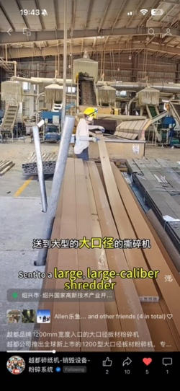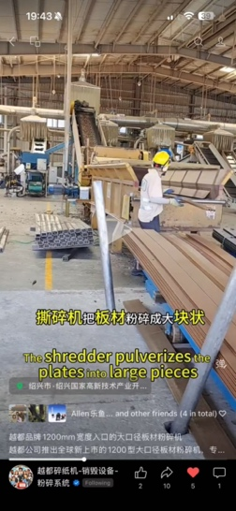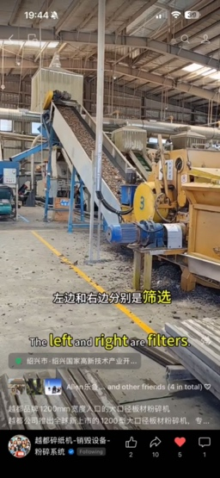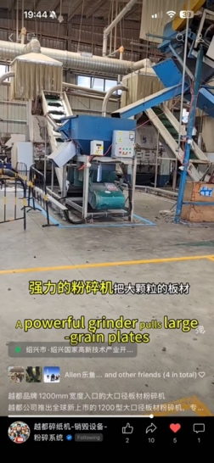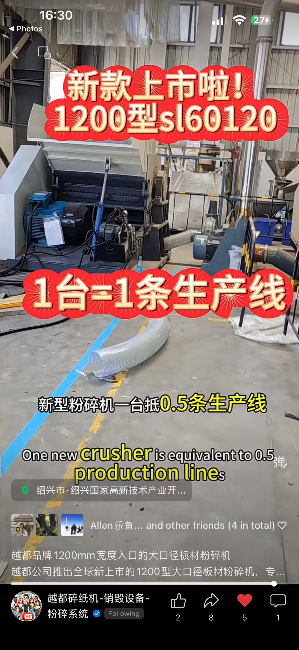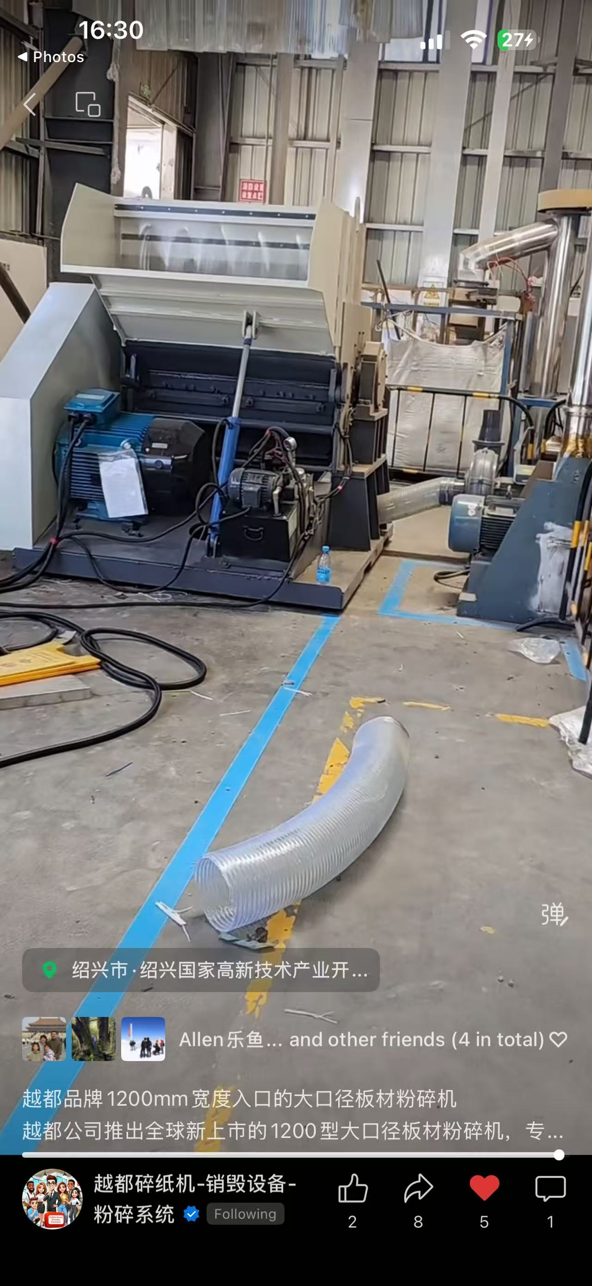

五、产品亮点
- 1.2米超大入口，宽板直接投料，无需裁切
- 高产能、高耐用，适配24小时连续生产
- 一机抵多条回收线，性价比高
- 出料尺寸可调，满足再生造粒要求

 | 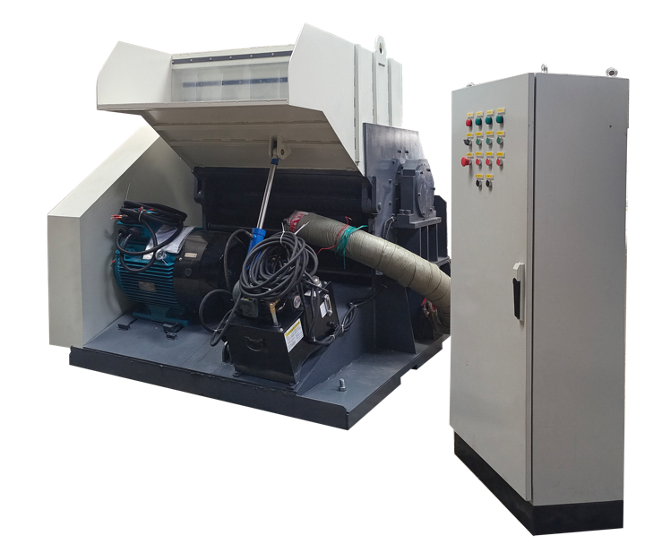
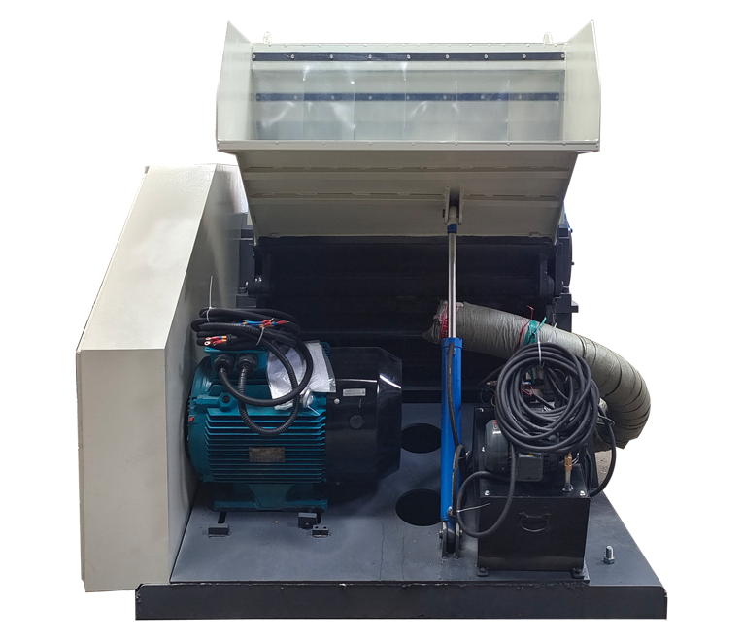 | 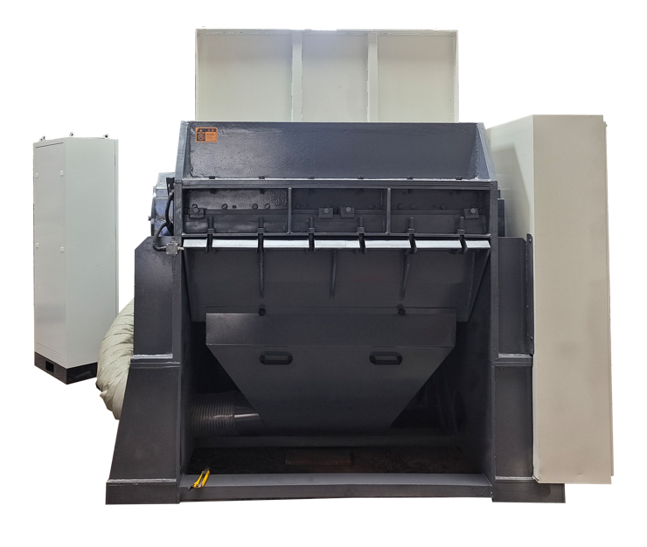

与我们联系（中文普通话）

上海越都科技有限公司
📍公司总部：上海市宝山城市工业园区城银路555弄12号楼
☎️ 中文电话: 138 1115 0898（同微信）, 137 1700 3125（同微信）, 188 1682 6112（同微信）
☎️ 公司总机：021 - 519 000 20
☎️ 行政总裁：137 6138 5116
☎️ 投诉电话：159 0178 2779
📧 Email邮箱: denghao8410@gmail.com
🌐 Website(中文网站): www.91suizhiji.com
🌐 文档下载站： www.daxingsuizhiji.com

